Elaborato LabView Corso di Misure Elettriche

Anno: 2005-2006 Data: 27-06-2006

Alunni:, Alberto Landini, Cristian Luison, Andrea Sacco

Acquisizione e analisi spettrale segnali audio

Il nostro elaborato si suddivide in due file: la prima applicazione (fig. 1 front panel) implementa un sistema in grado di acquisire un segnale audio da microfono e, attraverso la scheda di acquisizione, campionarlo e convertirlo in digitale, prima di farne un’analisi completa a livello spettrale; mentre la seconda parte (fig. 8 front panel) realizza un sistema in grado di elaborare un segnale acquisito da file.
La nostra analisi del segnale si compone principalmente di tre parti: al primo passo visualizziamo il segnale campionato nel tempo, poi ne rappresentiamo lo spettro di potenza ed infine effettuiamo dei filtraggi a sei diverse frequenze mostrandone gli spettri.

Descrizione elaborato:

Parte I: acquisizione da microfono.

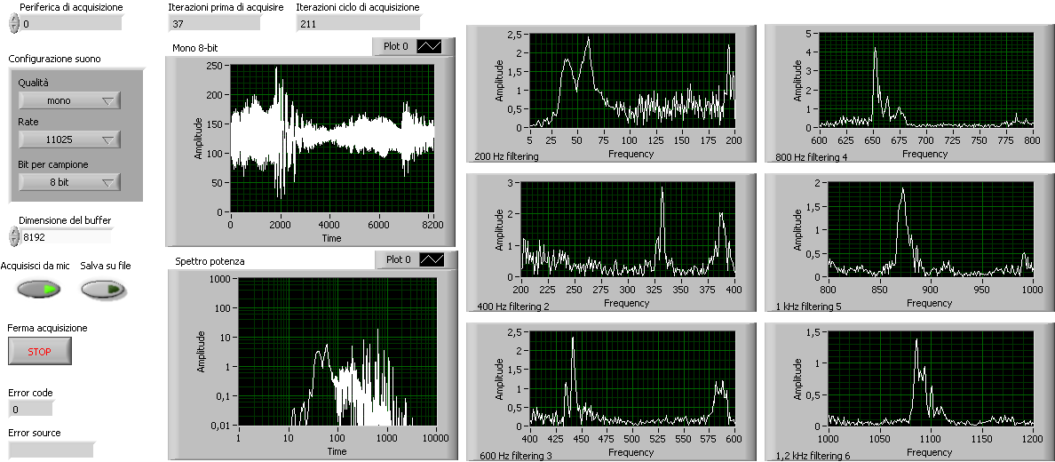
Figura 1 – Front Panel.

Adesso realizziamo una descrizione più approfondita del nostro elaborato, andando ad analizzare ogni singolo blocco componente l’applicazione.

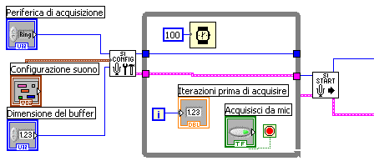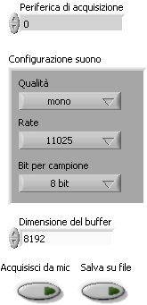
Figura 2 – Configurazione input.
Nel circuito mostrato in figura viene configurata la nostra applicazione per l’acquisizione di un segnale audio in termini di qualità, rate e bit per campione; inoltre è possibile scegliere da quale periferica acquisire. Dopodichè il programma entra in un ciclo, con un’iterazione ogni 100 ms per evitare sprechi di processore, in attesa che venga premuto il pulsante di acquisizione.

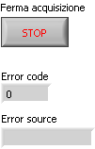
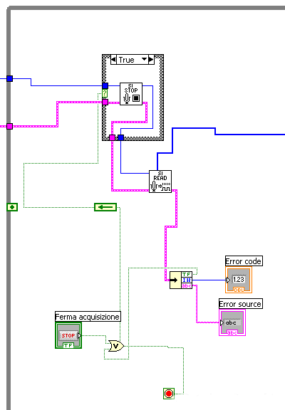 Figura 3/4 – Stop dell’acquisizione e debug errori.

Una volta partita l’acquisizione del segnale, l’applicazione entra nuovamente in un ciclo, che può essere interrotto in qualsiasi momento premendo il pulsante “Ferma acquisizione”. Tale pulsante attiva il controllo di interruzione all’interno del blocco “Case structure”; comunque il processo di acquisizione si può interrompere anche a causa di errori interni all’applicazione, che vengono registrati negli opportuni blocchi, utili anche in fase di debug.

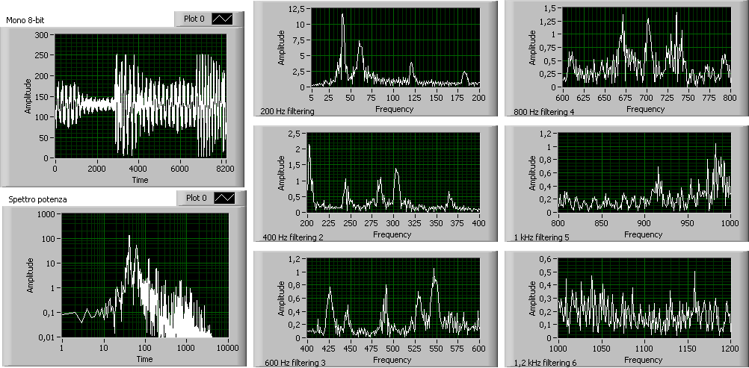
Figura 5 - Front Panel.
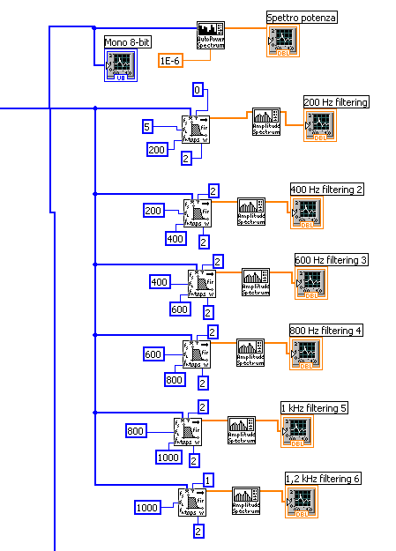
Figura 6 – Strutture di filtraggio e visualizzazione.

Durante l’acquisizione del segnale, il programma visualizza in tempo reale, con una memoria di 8192 campioni, il segnale campionato, lo spettro della potenza, e vari filtraggi: il primo è un filtro passa-basso con frequenza di taglio superiore a 200Hz, il secondo, terzo, quarto e quinto sono filtri passa-banda con banda passante di 200 Hz fino a 1 kHz e l’ultimo è un filtro passa-alto con frequenza di taglio inferiore di 1 kHz. I blocchi che implementano i filtraggi sono realizzati con filtri FIR, utilizzando una finestratura di tipo Hamming.


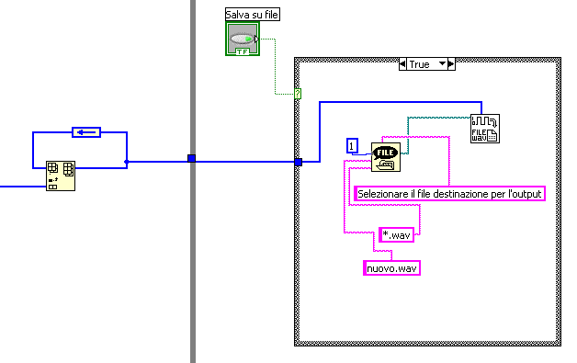
Figura 7 – Struttura per il salvataggio su file.
In seguito abbiamo aggiunto nel programma la possibilità di salvare su file il segnale acquisito, utilizzando sempre il blocco “Case structure”, al cui interno è contenuta un’opportuna struttura che apre la finestra di dialogo per il salvataggio dei file wave.

Parte II: acquisizione da file.

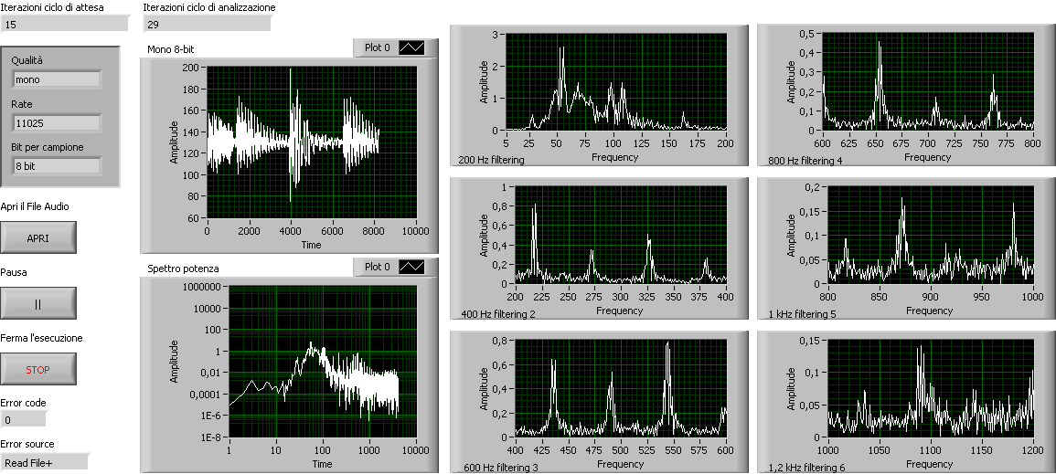
Figura 8 – Front Panel.

Come possiamo notare dal front panel, la seconda parte del nostro elaborato differisce dalla prima solamente per il modo in cui il segnale viene acquisito, cioè da file wave. Dunque illustreremo solo la parte dell’elaborato che differisce dalla precedente.
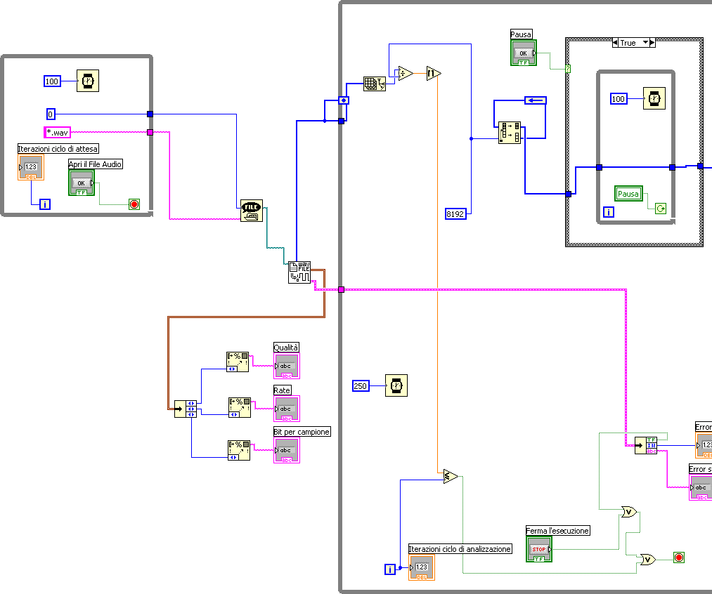
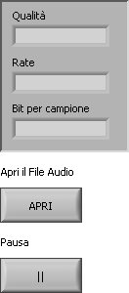

Figura 9 – Block Diagram.
L’acquisizione del file avviene premendo l’apposito tasto “APRI” che visualizza la relativa finestra di dialogo; in seguito il file viene memorizzato in un vettore utilizzato per inizializzare il ciclo di feedback (vedi figura).
Il suddetto ciclo viene passato in ingresso al blocco “Split 1D Array”, che divide il vettore in due sottovettori; il primo di dimensione 8192 (8kB) , il secondo contenente i restanti elementi del vettore. Questo accorgimento si è reso necessario per realizzare un buffer usato per simulare l’acquisizione in real-time del file; altrimenti avremmo visualizzato e processato l’intero file senza avere la sensazione che il tutto avvenisse in tempo reale.

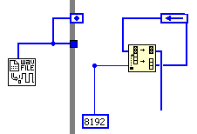
Figura 10 – Lettura file e inizializzazione ciclo acquisizione.

Il primo subarray viene quindi passato al blocco “Case structure”; premendo il pulsante “Pausa” l’esecuzione entra in un ciclo infinito dal quale può uscire solo dopo il rilascio del medesimo pulsante. Nell’altro caso l’esecuzione sarebbe passata dal “Case structure” senza interruzioni.

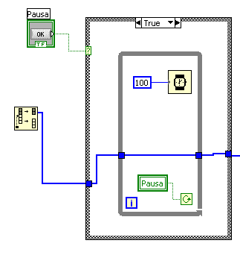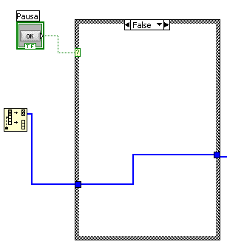
Figua 11 – In Pausa. Figura 12- In esecuzione.

Dopo quest’ultimo passo l’esecuzione è la medesima della prima parte.

Infine un’ultima nota sull’esecuzione dell’analisi. Per farsì che quest’ultima non continuasse all’infinito, abbiamo aggiunto un controllo che, avendo come parametri la lunghezza del vettore e il numero di campioni utilizzati per il buffer, blocchi automaticamente l’esecuzione una volta raggiunta la fine del file. Come si può vedere dalla figura 13, il tutto avviene tramite un confronto tra il numero delle iterazioni necessarie al completamento dell’analisi e l’iterazione corrente.

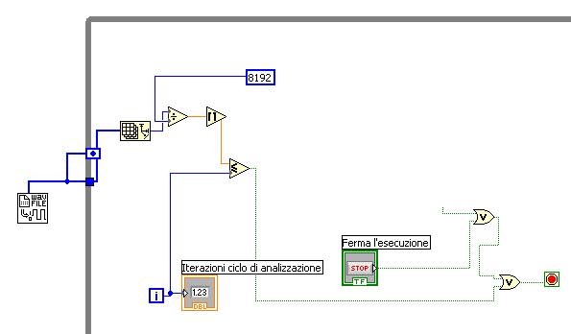
Figura 13 – Stop automatico dell’esecuzione.

